Филиал акционерного общества

«Корпорация космических систем специального назначения «Комета» - «Научно-проектный Центр оптоэлектронных комплексов наблюдения»

(Филиал АО «Корпорация «Комета» - «НПЦ ОЭКН»)

ПРОГРАММА И РЕЗУЛЬТАТЫ ЭКСПЕРИМЕНТАЛЬНОГО ОЦЕНИВАНИЯ ПОКАЗАТЕЛЕЙ ТОЧНОСТИ ИЗМЕРЕНИЙ НЕКОМПЕНСИРОВАННЫХ ВОЗМУЩАЮЩИХ МОМЕНТОВ ПРЕЦИЗИОННЫХ ЗЕРКАЛЬНЫХ СКАНИРУЮЩИХ ОПТИКО-МЕХАНИЧЕСКИХ СИСТЕМ

|  |  |
| --- | --- |
| СОГЛАСОВАНО  Главный метролог филиала  АО «Корпорация  «Комета» – «НПЦ ОЭКН»  \_\_\_\_\_\_\_\_\_\_\_\_\_\_\_П. М. Егоров  «\_\_\_» \_\_\_\_\_\_\_\_\_\_\_\_\_\_\_\_\_ 2024 г. | Согласовано  Главный конструктор ПЗС ОМС  \_\_\_\_\_\_\_\_\_\_\_\_\_\_\_\_Д.В. Кузнецов  «\_\_\_» \_\_\_\_\_\_\_\_\_\_\_\_\_\_\_\_\_ 2024 г. |

Санкт-Петербург, 2024 г.

**Список исполнителей**

|  |  |  |
| --- | --- | --- |
| Ведущий научный сотрудник |  | Ю.П. Ларионов |
| Начальник экспериментального бюро |  | М.Б. Леонов |
| Инженер 2 категории |  | И.М.Белан |

**РЕФЕРАТ**

Программа содержит 19 страниц, 4 рисунка, 1 таблицу.

некомпенсированный возмущающий момент, момент силы, момент инерции

Объектом исследования является методика измерений некомпенсированных возмущающих моментов прецизионных зеркальных сканирующих оптико-механических систем.

Цель работы – разработка методики измерений и расчет её точностных метрологических характеристик.

В результате исследования была разработана методика измерений и проведен расчет точностных метрологических характеристик.

**Содержание**

[Нормативные ссылки 5](#_Toc159400146)

[Введение 6](#_Toc159400147)

[1 Разработка проекта методики измерений 7](#_Toc159400148)

[2 Оценка точностных метрологических характеристик 12](#_Toc159400149)

[2.1 Постановка задачи 12](#_Toc159400150)

[2.1.1 Подготовка к измерениям 12](#_Toc159400151)

[2.1.2 Проведение измерений 12](#_Toc159400152)

[2.1.3 Обработка результатов измерений 15](#_Toc159400153)

[2.2 Экспериментальная оценка показателей точности метода измерений 15](#_Toc159400154)

[2.2.1 Результаты измерений 15](#_Toc159400155)

[2.2.2 Расчет погрешности измерения 16](#_Toc159400156)

[Заключение 17](#_Toc159400157)

[Приложение А (обязательное) Схема подключения измерительного стенда 18](#_Toc159400158)

Нормативные ссылки

В настоящем документе использованы ссылки на следующие стандарты:

ГОСТ Р 8.736-2011 «Измерения прямые многократные. Методы обработки результатов измерений. Основные положения»;

При пользовании настоящим документом целесообразно проверить действие ссылочных стандартов (и классификаторов) на территории Российской Федерации по соответствующему указателю стандартов (и классификаторов), составленному по состоянию на 1 января текущего года, и по соответствующим информационным указателям, опубликованным в текущем году. Если ссылочный документ заменен (изменен), то при пользовании настоящим документом, следует руководствоваться замененным (измененным) стандартом. Если ссылочный документ отменен без замены, то положение, в котором дана ссылка на него, применяется в части, не затрагивающей эту ссылку.

Введение

Основной задачей исследования является экспериментальное определение показателей точности метода измерений, лежащего в основе разрабатываемой методики, предназначенной для выполнения работ по оценке соответствия некомпенсированных возмущающих моментов, действующих на основание ПЗС ОМС (далее – изделие), предъявляемым требованиям при их производстве, в соответствии с законодательством Российской Федерации о техническом регулировании.

Методика может применяться для измерений на технологическом стенде проверки основных параметров ПЗС ОМС ВЕИР.469999.722 и устройстве относительного измерения остаточного момента ВЕИР.304319.701.

1 [Разработка проекта методики измерений](#_Toc497918380)

При выполнении измерений применяют средства измерений и вспомогательное оборудование, приведенные в таблице 1.

Таблица 1 – Средства измерений и вспомогательное оборудование, применяемые при выполнении измерений

|  |  |  |
| --- | --- | --- |
| Наименование | Метрологические и технические характеристики | Наименование измеряемой величины |
| 1 | 2 | 3 |
| Барометр-анероид метеорологический БАММ-1  Регистрационный номер в Федеральном информационном фонде по обеспечению единства измерений 5738-76) | Диапазон измерений давлений:  от 80 до 106 кПа (от 600 до 800 мм рт. ст.);  Пределы допускаемой основной погрешности после введения поправок из паспорта: ± 0,2 кПа (± 1,5 мм рт. ст.). | Атмосферное  давление |
| Психрометр аспирационный МВ-4-2М  (№ ФИФ ОЕИ 10069-11) | Диапазон измерения температуры:  от минус 25 до 50 ºС;  Пределы допускаемой погрешности измерений температуры: не более ± 0,1 °С;  Диапазон измерений относительной влажности: от 10 до 100 %. | Относительная влажность воздуха, температура |
| Преобразователь угловых перемещений ЛИР-ДА190К  (№ ФИФ ОЕИ 80050-20) | Диапазон измерений от 0 до 360°;  Пределы допускаемой абсолютной погрешности измерений: ±10” | Угол разворота |
| Осциллограф TDS1012B  (№ ФИФ ОЕИ 32618-06) | Диапазон установки коэффициентов отклонения 10 мВ/дел –5 В/дел.  Погрешность установки коэффициентов отклонения: ± 3 %.  Диапазон коэффициента развертки  5 нс/дел - 50 с/дел.  Пределы допускаемой абсолютной погрешности измерения временных интервалов, с  ± (Кр/250 + 50·10-6·Тизм + 0,6 нс), где  Кр - коэффициент развертки, Тизм - измеряемый временной интервал в с. | Временные интервалы |

Продолжение таблицы 1

|  |  |  |
| --- | --- | --- |
| 1 | 2 | 3 |
| Штангенциркуль ШЦЦ-I-125-0,01 (№ ФИФ ОЕИ 81768-21) | Диапазон измерения от 0 до 125 мм;  Шаг дискретности цифрового отсчетного устройства 0.01 мм;  Пределы допускаемой абсолютной погрешности ±0,03 мм. | Геометрические размеры маховика |
| Весы электронные  EK-12Ki  (№ ФИФ ОЕИ 25312-03) | Наибольший предел взвешивания 12 кг;  наименьший предел взвешивания 20 г;  предел допускаемой погрешности ±3 г | Масса маховика |
| Вспомогательное оборудование | | |
| Волоконно-оптический гироскоп ОИУС-1000 | Диапазон измеряемой угловой скорости:  ±550 °/с  Случайная составляющая нулевого сигнала при постоянной температуре при осреднении 100 секунд, не более   0,01 °/ч  Случайная составляющая нулевого сигнала в диапазоне рабочих температур при скорости изменения температуры  0,4 °С/мин не более 0,1 °/ч  Погрешность измерения угловой скорости не более 0,01 % | Угловая скорость в относительных единицах |

Измерение некомпенсированных возмущающих моментов силы, действующих на основание ПЗС ОМС проводят на устройстве измерения некомпенсированных возмущающих моментов (УИНВМ) технологического стенда проверки основных параметров ПЗС ОМС ВЕИР.469999.722  
(рисунок 1) или устройстве относительного измерения остаточного момента ВЕИР.304319.701 (рисунок 2).Стенды имеют различия в конструкции, т.к. разрабатывались под изделия различных габаритов. Указанные стенды имеют одинаковый принцип действия.

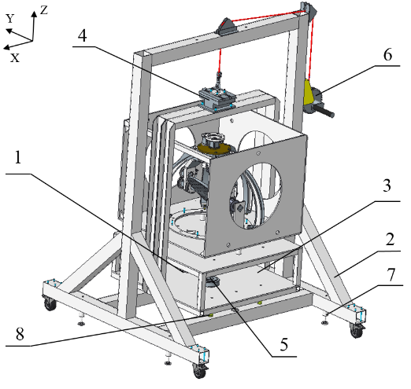

1 – маховик; 2 – платформа; 3 – измерительная платформа с изделиедержателем; 4 – зацеп настраиваемый; 5 – волоконно-оптический гироскоп (ВОГ); 6 – лебедка ручная; 7 – опоры-домкраты; 8 – конус.

Рисунок 1 – Устройство измерения некомпенсированных возмущающих моментов (УИНВМ) ПЗС ОМС технологического стенда проверки основных параметров ПЗС ОМС

|  |  |
| --- | --- |
| image1 | uzel_os_1 |

Рисунок 2 - Устройство относительного измерения остаточного момента ВЕИР.304319.701

Тестовое воздействие осуществляется следующим способом: при подаче от блока управления стендом (см. приложение А) напряжения на моментный двигатель тестового маховика (конструкция тестовых маховиков стендов идентична) двигатель начинает вращать тестовый маховик с заданной угловой скоростью. Система управления скоростью вращения двигателя меняет её по трапецеидальному закону таким образом, чтобы на этапе разгона двигателя ускорение составляло 18,58 рад/c2. При таком ускорении создаваемый момент силы на основание от тестового маховика равен 0,005 Н∙м, что в 2 раза меньше требуемой чувствительности стенда. Двигатель прикладывает момент к тестовому маховику и, соответственно, по третьему закону Ньютона, прикладывает равный по значению и противоположный по знаку момент на основание. Реактивный момент силы двигателя воздействует на измерительную платформу с изделиедержателем (поз.3, рисунок 1) или кантователем (рисунок 2) с установленным на нём изделием. Под действием реактивного момента силы измерительная платформа с изделиедержателем (кантователь) совершает гармонические угловые колебания вокруг оси чувствительности стенда (ось Z по рисунку 1, совпадающая со «струной» вертикального отвеса стенда). Скорость угловых колебаний изделиедержателя регистрируется ВОГ (поз.5, рисунок 1 или блок гироскопа на рисунке 2). Выходной сигнал ВОГ подвергают численному дифференцированию для получения информации об угловом ускорении изделиедержателя с изделием. Эта информация используется для расчёта момента инерции изделиедержателя с установленным на нём изделием *J*с. После завершения этих действий привод тестового маховика выключают.

Включают систему управления приводом из состава изделия и перемещают подвижную часть изделия на максимальный угол поворота вокруг оси чувствительности стенда. При перемещении подвижной части изделия, двигатель из состава изделия прикладывает момент к подвижной части изделия и противоположный по знаку момент к основанию изделия, под действием которого изделиедержатель или кантователь начинают совершать Включают систему управления приводом из состава изделия и перемещают подвижную часть изделия на максимальный угол поворота вокруг оси чувствительности стенда. При перемещении подвижной части изделия, двигатель из состава изделия прикладывает момент к подвижной части изделия и противоположный по знаку момент к основанию изделия, под действием которого изделиедержатель или кантователь начинают совершать колебательные движения вокруг оси чувствительности стенда. Скорость этих колебаний регистрируется ВОГ. Показания ВОГ дифференцируются и умножаются на полученное выше значение момента инерции *Jс* в результате чего определяют значение некомпенсированного момента силы (Н∙м) на основание при перемещении подвижной части изделия вокруг оси чувствительности стенда.

2 Оценка точностных метрологических характеристик

2.1 Постановка задачи

2.1.1 Подготовка к измерениям

2.1.1.1 Установить и жестко закрепить изделие на фланец изделиедержателя (кантователя).

2.1.1.2 Подключить аппаратуру в соответствии со схемой, представленной в приложении А, а также руководством эксплуатации на технологический стенд проверки основных параметров ПЗС ОМС ВЕИР.468999.722 РЭ.

2.1.1.3 Включить аппаратуру не менее чем за 30 мин до начала испытаний.

2.1.1.4 Подготовить средства измерений в соответствии с эксплуатационной документацией.

2.1.2 Проведение измерений

2.1.2.1 Используя программное обеспечение стенда задать количество тестовых воздействий – не менее 10. Маховик начинает вращаться, создавая тестовый момент силы.

2.1.2.2 В процессе вращения маховика необходимо измерить показания угла поворота маховика α по преобразователю угловых перемещений и интервал времени t по осциллографу.

2.1.2.3 Рассчитывают угловую скорость ω вращения маховика как отношение угла поворота маховика и связанного с ним ротора преобразователя угловых перемещений на угол 2π радиан к интервалу времени между двумя последовательными импульсами *ti+1-ti* , измеренному по осциллограмме (рис.3) в секундах:

|  |  |
| --- | --- |
| $$ω_{i}=\frac{2π}{t_{i+1}-t_{i}}$$ | (1) |

где $i$ = 1…5 – номер импульса; $ω_{5}$- скорость при окончании разгона;

2.1.2.4 Рассчитывают угловое ускорение ε маховика, как отношение приращения угловой скорости dω к интервалу времени d*t*, интервал времени dt равен времени разгона (временем между первой после начала движения и пятой метками):

|  |  |
| --- | --- |
| $$ε=\frac{ω_{5}- ω_{1}}{dt}$$ | (2) |

где $ω_{1}$– скорость в начальный момент времени;

- скорость при окончании разгона;

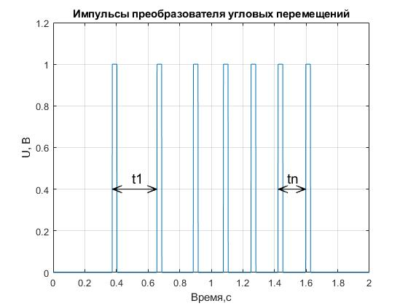

Рисунок 3 – Осциллограмма сигнала преобразователя угловых перемещений

2.1.2.5 Определяют тестовый момент силы:

|  |  |
| --- | --- |
| $$M_{м.с}=J_{м}∙ε_{м}$$ | (3) |

где *J*м= 2,69·10-4 кг·м2 ‒ момент инерции маховика в соответствии с расчетом из методики измерений.

2.1.2.6 Определить разрешающую способность измерения некомпенсированных возмущающих моментов по формуле:

|  |  |
| --- | --- |
| $$∆ M =\sqrt{{(∆J∙ε)}^{2}+{(∆ε∙J)}^{2}}$$ | (4) |

где $∆J$‒ погрешность измерения момента инерции маховика

2.1.2.7 Задают 10 тестовых воздействий момента силы на кантователь. Под воздействием тестового момента кантователь начнет совершать колебания. В течении периода колебаний кантователя его текущая угловая скорость ${ω_{к.т}}_{j}$ в 400 точках регистрируется ВОГ (частота выходного сигнала ВОГ составляет 100 Гц). Находят массив $\overline{ω_{к.т}}$ при *i =*1...400усредненных значений угловой скорости колебаний изделиедержателя с изделием по 10-ти периодам тестового воздействия. При этом *i-*ый элемент массива находят по следующей формуле:

|  |  |
| --- | --- |
| $$\overline{ω_{к.т}}= \frac{1}{10}\sum_{j=1}^{10}{{ω_{к.т}}_{ij}}, где i=1…400$$ | (5) |

где ${ω_{к.т}}_{j}$– массив результатов измерений угловой скорости колебаний;

*j* = 1…10 - номер периода тестового воздействия.

Элементы массивов суммируются в формуле (5) в соответствии с одинаковыми номерами элементов массивов.

2.1.2.8 Находят ускорение колебаний кантователя

|  |  |
| --- | --- |
| $$ε_{{к.т}_{i}}=\frac{\overline{ω_{{к.т}_{i+1}}}- \overline{ω_{{к.т}_{i}}}}{{dt}_{г}}$$ | (6) |

где ${ ε}_{{к.т}_{i}}-$ ускорения изделиедержателя (кантователя) с изделием в *i -* ый момент времени;

$\overline{ω_{{к.т}_{i}}}-$ усредненная скорость колебаний изделиедержателя (кантователя) с изделием в *i* - ый момент времени;

${dt}_{г}- время$ между показаниями ВОГ.

2.1.2.9 Находят среднее ускорение кантователя на равноускоренном участке движения

|  |  |
| --- | --- |
| $$\overline{ε_{к.т}}= \frac{1}{n}\sum_{i=1}^{n}{{ε_{к.т}}_{i}}$$ | (7) |

где *n* – количество измерений ускорения на равноускоренном участке.

Значение *n* выбирают в интервале *n* = 90…120.

2.1.2.10 Момент инерции изделиедержателя с изделием определяют по следующей формуле:

|  |  |
| --- | --- |
| $$J_{с}= \frac{M_{м.с}}{\overline{ε_{к.т}}}$$ | (8) |

2.1.2.11 Выполняют перемещение подвижной части изделия от минимального до максимального углов.

2.1.2.12 Регистрируют значение угловой скорости изделиедержателя (кантователя) с изделием по показаниям ВОГ в соответствии с п. 2.1.2.7.

2.1.2.13 Показания ВОГ, полученные при вращении подвижной части изделия, усредняются по 10 измерениям по формуле (5) и дифференцируются по формуле (6).

2.1.3 Обработка результатов измерений

Обработку результатов измерений некомпенсированного возмущающего момента выполняют следующим способом:

2.1.3.1 Некомпенсированный остаточный момент *M*О для *i-*го момента времени определяют по формуле:

|  |  |
| --- | --- |
| $$M_{о}= J_{c}∙ε_{к.и}$$ | (9) |

где $ε_{к.и}$– ускорение колебаний кантователя при вращении подвижных частей изделия определённое в соответствии с п. 2.1.2.13;

2.1.3.2 Определяют максимальное положительное и отрицательное значения некомпенсируемого возмущающего момента по формуле (9). Из этих двух значений находят максимальное по модулю значение. Полученное значение заносят в протокол измерений.

2.2 Экспериментальная оценка показателей точности метода измерений

2.2.1 Результаты измерений

Задается ускорение маховика $ε=18,65 \frac{рад}{с^{2}}$. Реальные значения ускорения маховика, рассчитывается путем двойного дифференцирования показаний датчика угла маховикапо формулам (1) и (2). Пример результата расчёта по десяти измерениям, показан на рисунке 4. Период времени расчёта производных для нахождения ускорения принимается равным периоду разгона – 1 с.

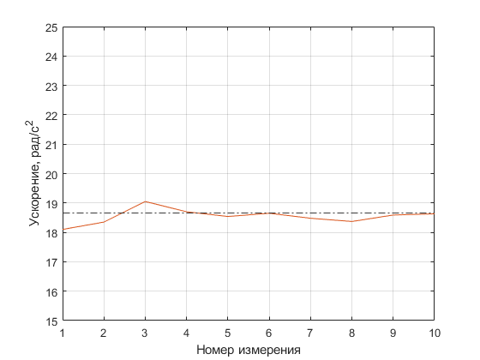

Рисунок 4 – ускорение маховика на участке с постоянным ускорением

2.2.2 Расчет погрешности измерения

Расчет погрешности измерения некомпенсированных возмущающих моментов осуществляется с учетом требований ГОСТ Р 8.736.

Результат измерения ускорения по *n* = 10 измерениям составляет:

$\overline{ε}=18,5460 \frac{рад}{с^{2}}$.

СКО значений ускорения по *n* = 10 измерениям составляет  
 *S()* = 0,2517 рад/c2 0,25 рад/c2.

СКО результата измерений ускорения составляет:

*S () = S() /=* 0,2517/**= 0,079 рад/c2 0,08 рад/c2.

Доверительные границы случайной погрешности измерения

(для числа измерений *n* = 10, доверительной вероятности *P* = 0,95 и значению коэффициента Стьюдента *t* = 2,2281) составляют:

$∆ε$*= ±t*·*S() = ±*2,2281·0,079 = ±0,17 рад/c2*.*

Абсолютная погрешность измерения момента инерции:

кг м2.

Момент силы, действующий на основание вычисляется по формуле:

$M=J⋅ε,$ Н∙м

Подставив полученные выше данные получим:

$M=2.69∙{10}^{-4}∙18,65$ = 0,005 Нˑм

Абсолютная погрешность измерения момента на основание в таком случае составит:

$$∆M=\sqrt{{(∆J∙ε)}^{2}+{(∆ε∙J)}^{2}}$$

Подставив числовые значения получим:

$∆M=5∙{10}^{-5}$ Нˑм

Заключение

По результатам выполнения программы экспериментального оценивания показателей точности измерений некомпенсированных возмущающих моментов прецизионных зеркальных сканирующих оптико-механических систем получены следующие показатели точности измерений:

Полученное значение абсолютной погрешности измерений некомпенсированных возмущающих моментов, действующих на основание ПЗС ОМС $∆M=5∙{10}^{-5}$ Н∙м, не превышает пределов допускаемой погрешности ±1∙10-4  Н·м, установленных для данной методики.

**Приложение А (обязательное)  
Схема подключения измерительного стенда**

**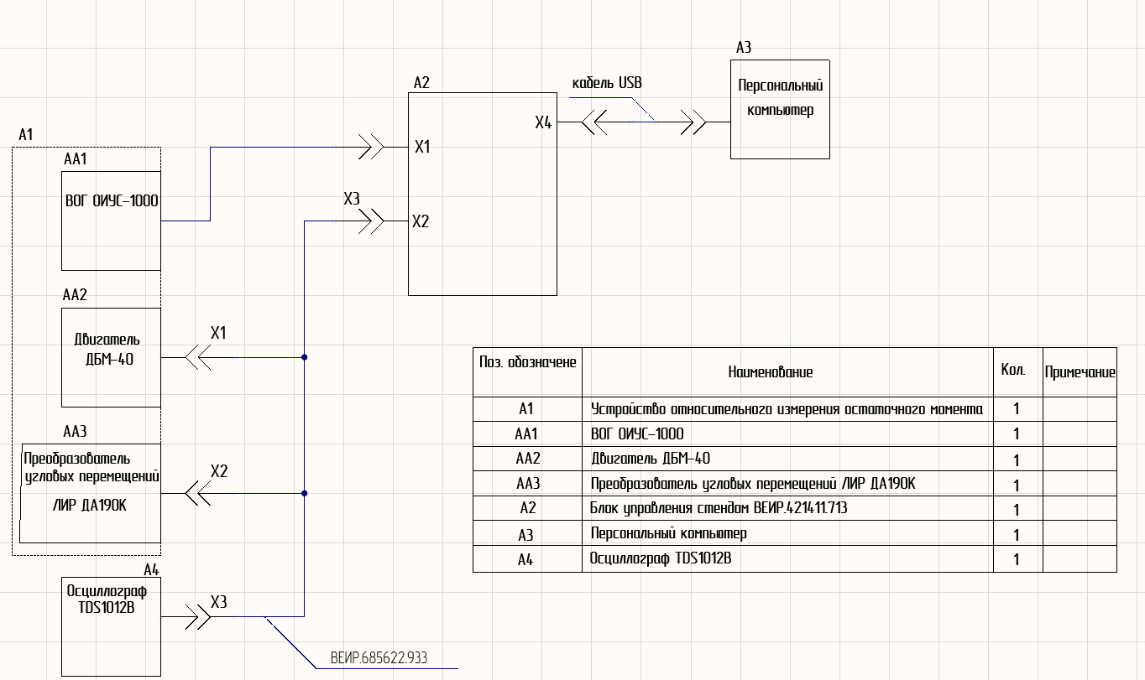**

**Лист согласования  
«Программа и результаты экспериментального оценивания показателей точности измерений некомпенсированных возмущающих моментов прецизионных зеркальных сканирующих оптико-механических систем»**

|  |  |  |
| --- | --- | --- |
| Филиал АО «Корпорация «Комета» - «НПЦ ОЭКН» | | |
| Ведущий научный сотрудник |  | Ю.П. Ларионов |
| Начальник экспериментального бюро |  | М.Б. Леонов |
| Инженер 2 категории |  | И.М. Белан |